**ĐẠI HỌC QUỐC GIA TP. HỒ CHÍ MINH**

**TRƯỜNG ĐẠI HỌC CÔNG NGHỆ THÔNG TIN**

**KHOA KHOA HỌC MÁY TÍNH**

**BÁO CÁO ĐỒ ÁN**

**NGÔN NGỮ LẬP TRÌNH C#**

**CS511.N11.KHCL**

**ĐỀ TÀI: APP DẠY HỌC TOÁN LỚP 5**

|  |  |
| --- | --- |
| **GIẢNG VIÊN BỘ MÔN:** | **ThS. NGUYỄN BÍCH VÂN** |
| **SINH VIÊN THỰC HIỆN:** | **BÙI HỮU ĐỨC – 20520449**  **CAO KHẮC TUÂN – 20520841** |

**TP. HỒ CHÍ MINH, 12/2022**

MỤC LỤC

**TÓM TẮT ĐỒ ÁN** 4

**1.** **GIỚI THIỆU:** 5

**1.1** **Nội dung:** 5

**1.2** **Nhiệm vụ đề tài:** 5

**2.** **TỔNG QUAN ỨNG DỤNG:** 6

**2.1** **Giới hạn kiến thức:** 6

**2.2** **Phương pháp thực hiện:** 6

**3.** **CÁC CHỨC NĂNG CỦA ỨNG DỤNG:** 7

3.1 Bắt đầu chạy ứng dụng: 7

3.2 Lựa chọn thông tin học sinh: 7

3.3 Tạo thông tin học sinh mới: 8

3.4 Màn hình chính: 8

3.5 Thay đổi người dùng: 9

3.6 Xem thông tin tác giả: 9

3.7 Màn hình chính của chức năng Lý thuyết: 9

3.8 Chức năng xem những bài học đã học: 9

3.9 Chức năng đánh dấu: 10

3.10 Xem nội dung bài học: 10

3.11 Xem lịch sử bài học: 11

3.12 Màn hình chính của chức năng Luyện tập: 11

3.13 Chức năng chọn chủ đề: 12

3.14 Biểu thị chi tiết chủ đề đang chọn: 12

3.15 Nút bắt đầu tập luyện: 13

3.16 Màn hình câu hỏi tập luyện: 13

3.17 Nút gợi ý: 13

3.18 Chọn đáp án: 14

3.19 Chuyển câu: 14

3.20 Màn hình kết quả luyện tập: 14

3.21 Màn hình chức năng thi thử 45 phút: 15

3.22 Chức năng chọn đề thi: 15

3.23 Chức năng xếp hạng theo đề thi: 16

3.24 Chức năng xem thông tin đề thi: 16

3.25 Chức năng bình luận: 17

3.26 Màn hình chính đề thi 45 phút: 17

3.27 Chức năng chuyển trang đề thi: 18

3.28 Chức năng đếm thời gian làm bài: 18

3.29 Chức năng bỏ cuộc hoặc hoàn thành: 18

3.30 Màn hình chính khi hoàn thành bài: 18

**4.** **MÔ TẢ DỮ LIỆU:** 19

**5.** **PHÂN CHIA CÔNG VIỆC:** 19

**6.** **NGUỒN THAM KHẢO:** 19

# **TÓM TẮT ĐỒ ÁN**

Công nghệ hiện đại đang phát triển trên rất nhiều lĩnh vực trong cuộc sống. Nó giúp mang lại nhiều hiệu quả trong công việc, quá trình nào đó. Cho nên, đối với giáo dục cũng vậy, công nghệ dạy học của các phần mềm cũng mang lại nhiều lợi ích sau đây:

* Giảm chi phí học thêm

Thông thường, đối với những nhà có điều kiện hơi khó khăn thì việc học thêm các môn học tại trung tâm tốn rất nhiều tiền. Cho nên khi bạn học tại nhà thông qua các app học toán miễn phí, sẽ giúp cho bạn giảm thiểu được những chi phí này một cách hiệu quả.

* Giảm thời gian và chi phí di chuyển

Có những trường hợp các bạn phải đi học thêm ở những nơi xa đến nhiều km. Điều này sẽ làm bạn phải tốn kém khá nhiều thời gian cũng như chi phí di chuyển mỗi ngày để đi học.

Vì vậy, đối với việc học bằng các phần mềm học toán trên máy tính này thì các bạn sẽ có thể tự học tại nhà mà không cần phải đi đến nơi khác, điều này sẽ giúp cho chúng ta giảm được mọi chi phí cũng như thời gian hơn.

* Có thể học lại tùy thích

Đối với việc học trên các phần mềm, nếu như bạn không hiểu một vấn đề nào đó thì các bạn có thể dễ dàng học lại hay xem lại bài giảng đó bất kỳ lúc nào. Việc này sẽ giúp cho quá trình học của bạn đạt hiệu quả tốt hơn.

# **GIỚI THIỆU:**

* 1. **Nội dung:**
  + Tìm hiểu về toán lớp 5 và cách thức phát triển ứng dụng.
  + Phát biểu hướng giải quyết và phát triển sâu rộng.
  + Nghiên cứu một số thao tác và xây dựng ứng dụng.
  1. **Nhiệm vụ đề tài:**

Từ nội dung nêu trên, đề tài sẽ bao gồm các nhiệm vụ sau:

* + Ứng dụng truyền đạt kiến thức cho người dùng một cách tốt nhất.
  + Xây dựng giao diện thân thiện với người dùng.
  + Thu thập đầy đủ, chính xác kiến thức toán học lớp 5.
  + Thao tác đơn giản, dễ sử dụng.
  + Cài đặt thử nghiệm.

# **TỔNG QUAN ỨNG DỤNG:**

* 1. **Giới hạn kiến thức:**
* Kiến thức: Toán lớp 5.
* Độ lớn kiến thức: 5 chương.
* Kiến thức được thu thập từ SGK Toán lớp 5.
* Chỉ dẫn các nội dung lý thuyết, không bao gồm các bài tập trong SGK.

## **Phương pháp thực hiện:**

* Sử dụng ngôn ngữ lập trình C#.
* Sử dụng Visual Studio.

# **CÁC CHỨC NĂNG CỦA ỨNG DỤNG:**

## Bắt đầu chạy ứng dụng:

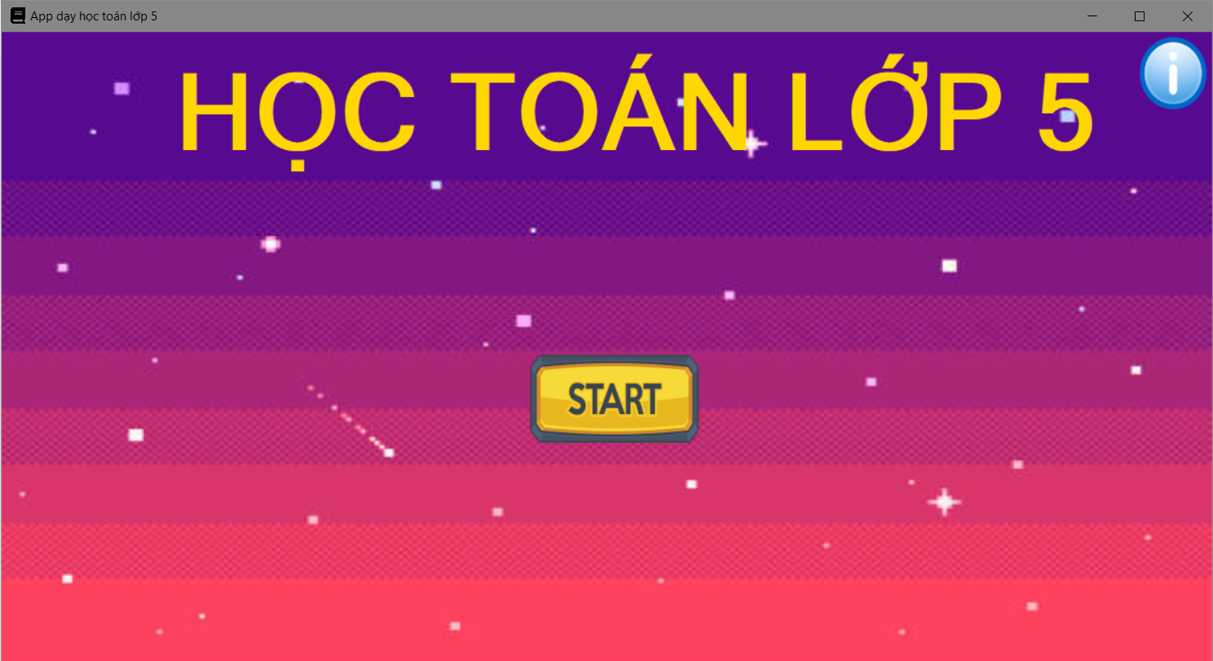

## Lựa chọn thông tin học sinh:

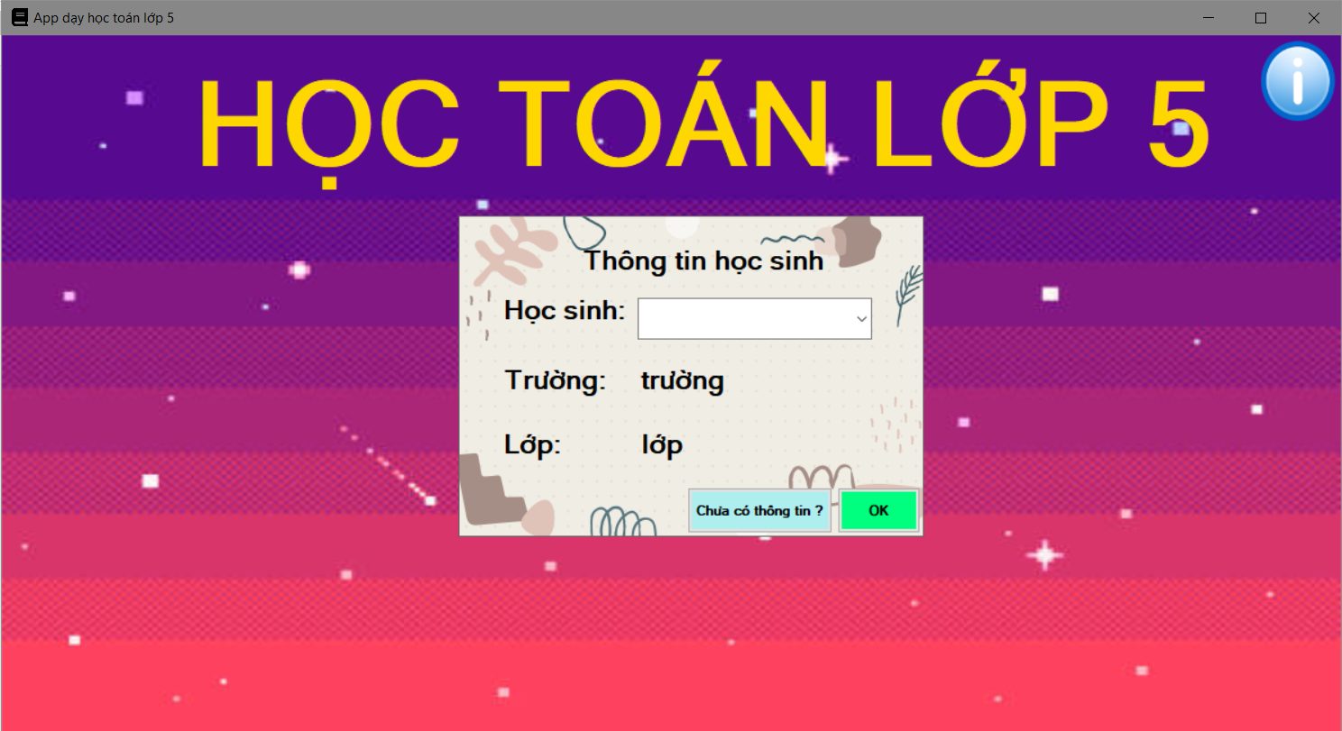

## Tạo thông tin học sinh mới:

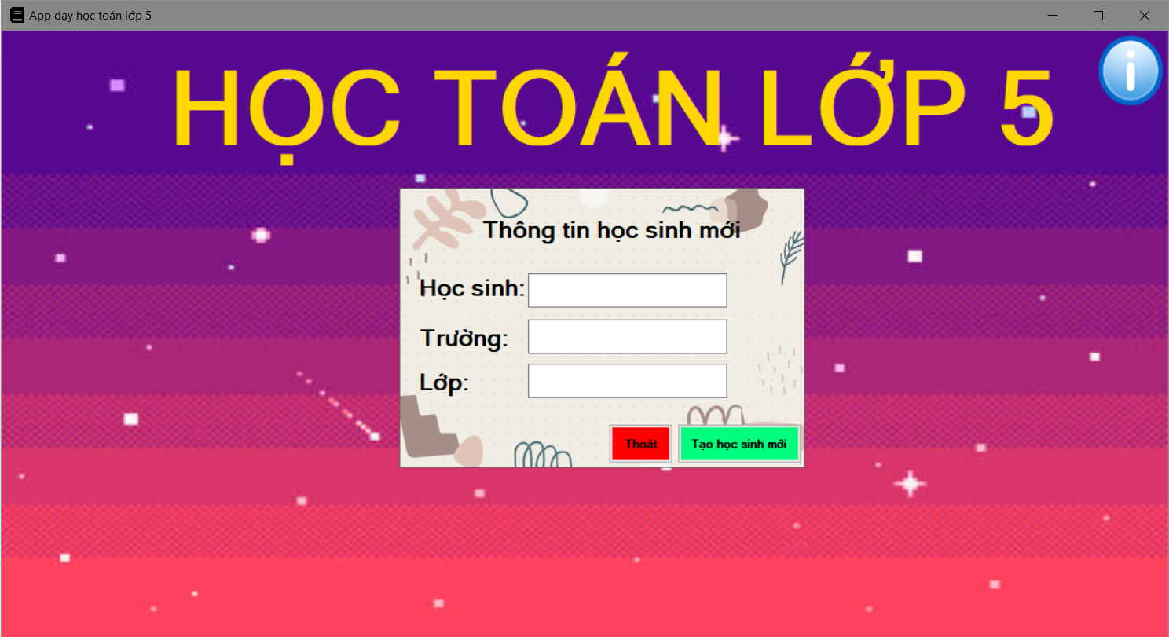

## Màn hình chính:

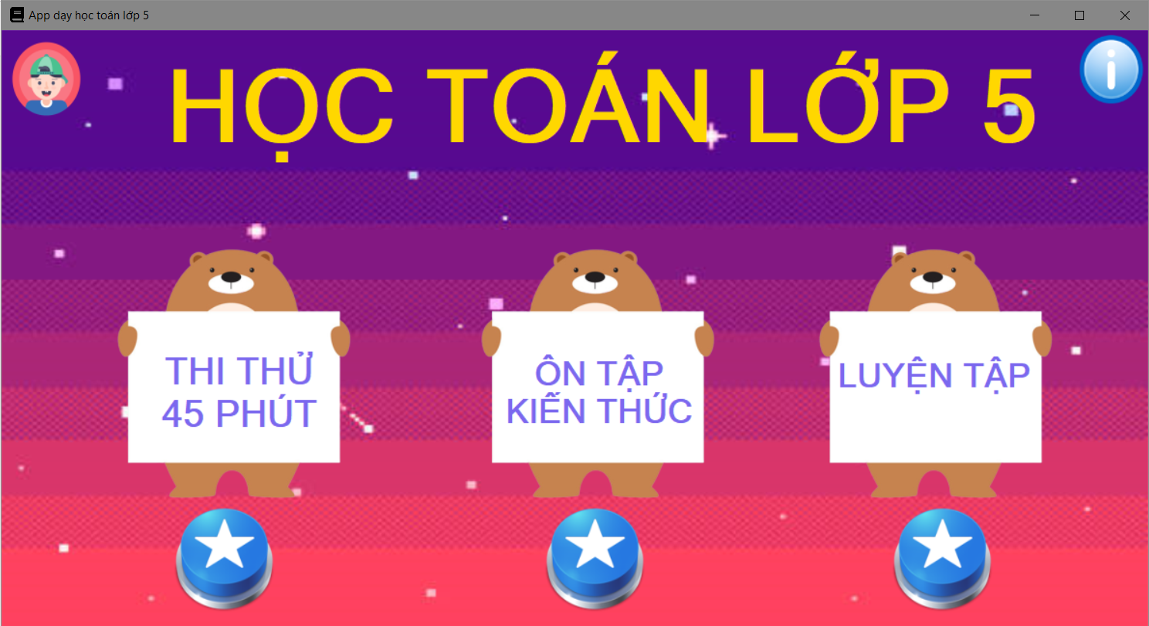

## Thay đổi người dùng:



## Xem thông tin tác giả:



## Màn hình chính của chức năng Lý thuyết:

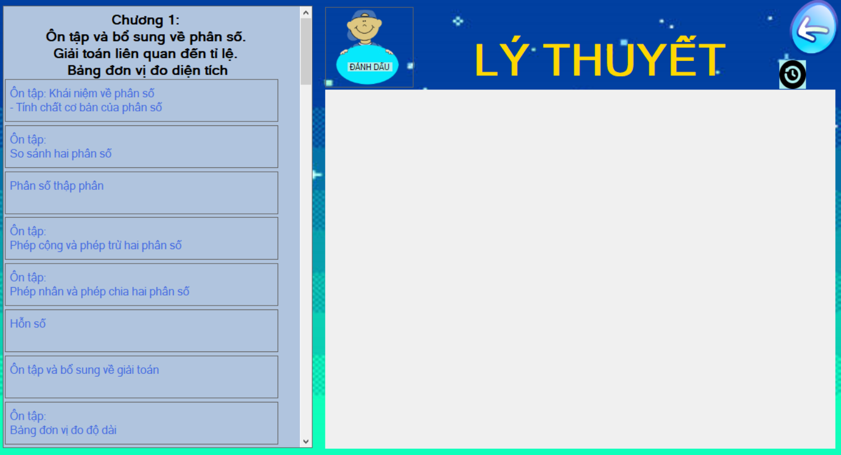

## Chức năng xem những bài học đã học:

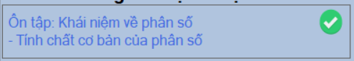

## Chức năng đánh dấu:

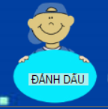

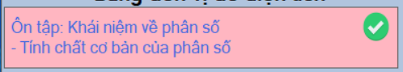

## Xem nội dung bài học:

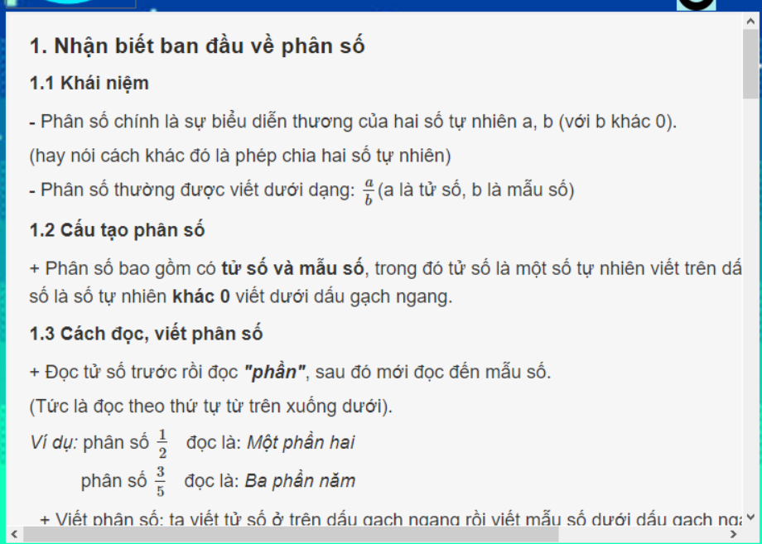

## Xem lịch sử bài học:



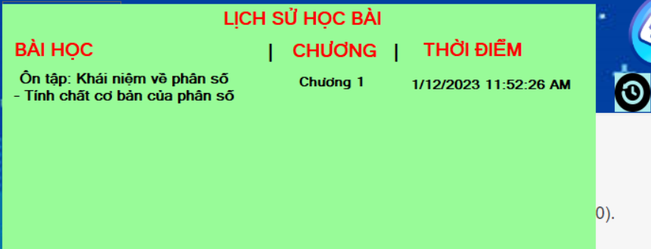

## Màn hình chính của chức năng Luyện tập:

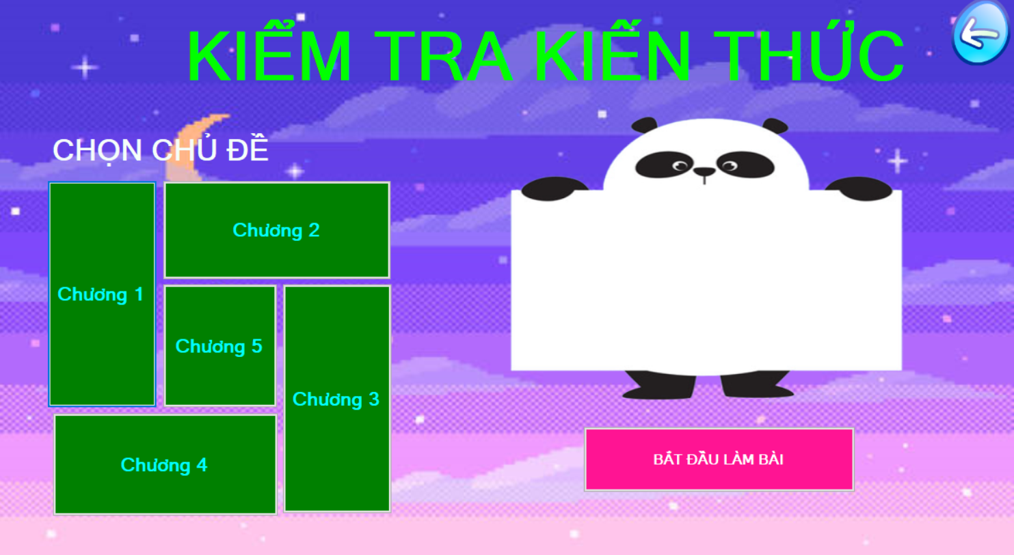

## Chức năng chọn chủ đề:

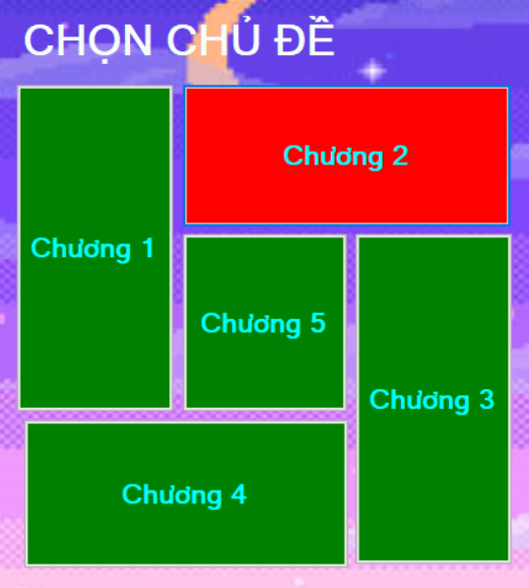

## Biểu thị chi tiết chủ đề đang chọn:

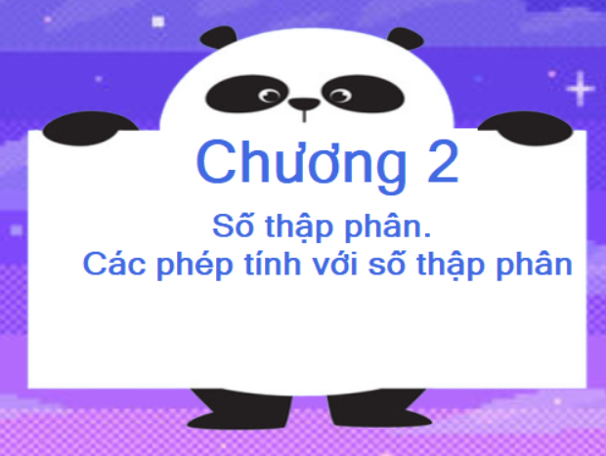

## Nút bắt đầu tập luyện:



## Màn hình câu hỏi tập luyện:

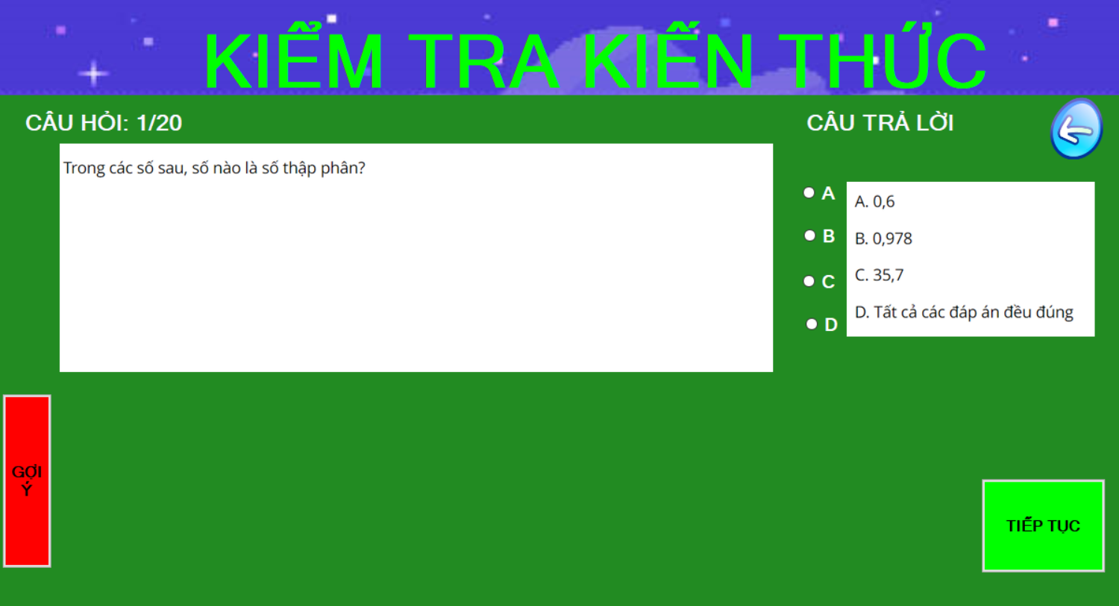

## Nút gợi ý:

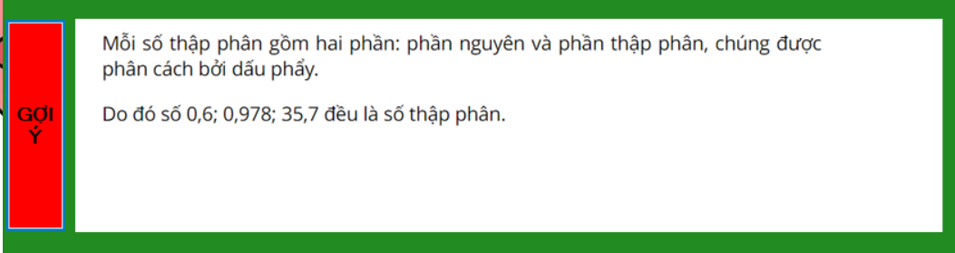

## Chọn đáp án:

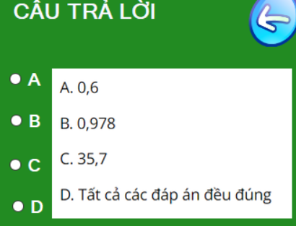

## Chuyển câu:

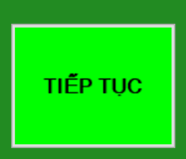

## Màn hình kết quả luyện tập:

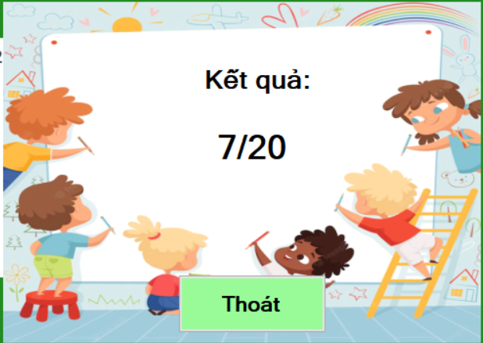

## Màn hình chức năng thi thử 45 phút:

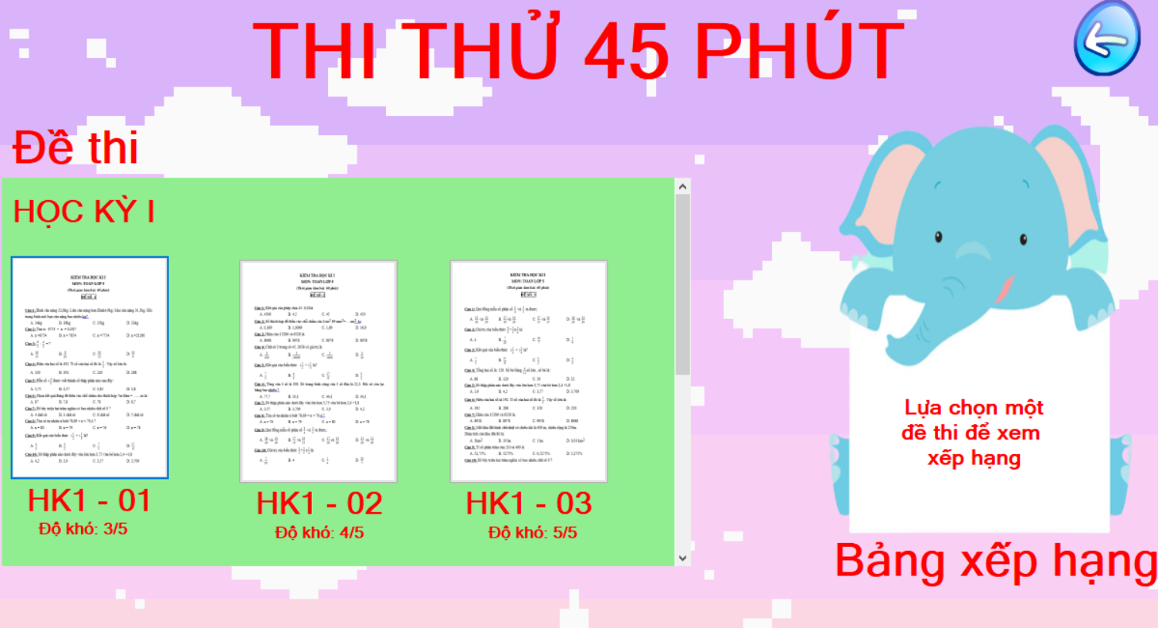

## Chức năng chọn đề thi:

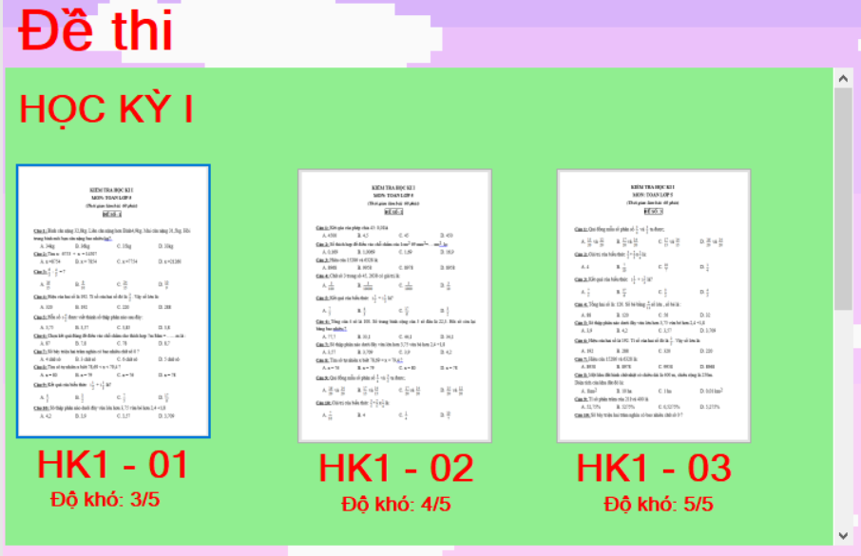

## Chức năng xếp hạng theo đề thi:

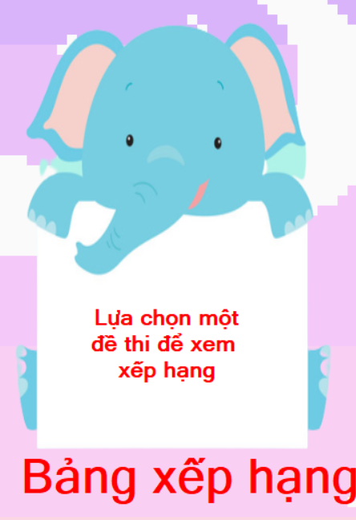

## Chức năng xem thông tin đề thi:

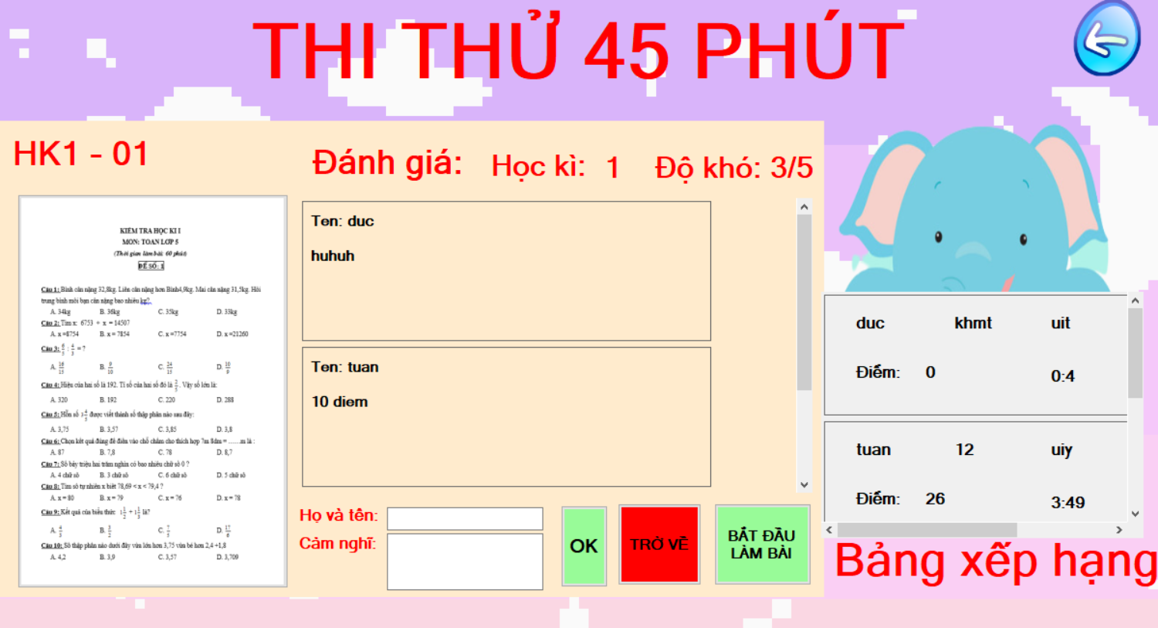

## Chức năng bình luận:

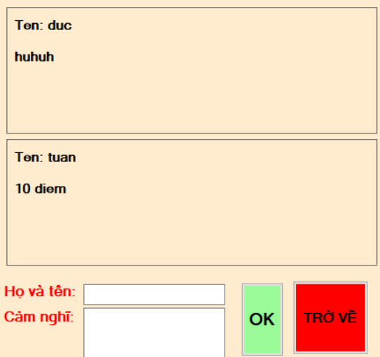

## Màn hình chính đề thi 45 phút:

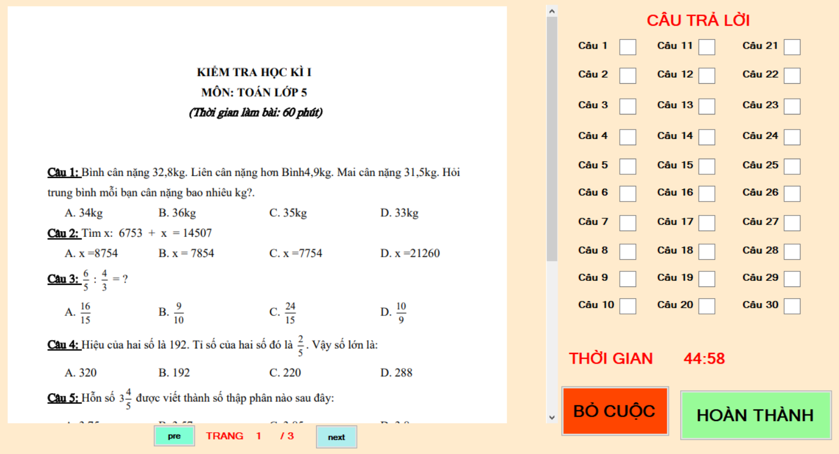

## Chức năng chuyển trang đề thi:



## Chức năng đếm thời gian làm bài:



## Chức năng bỏ cuộc hoặc hoàn thành:

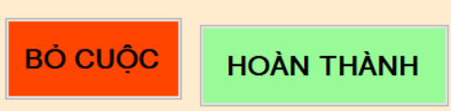

## Màn hình chính khi hoàn thành bài:

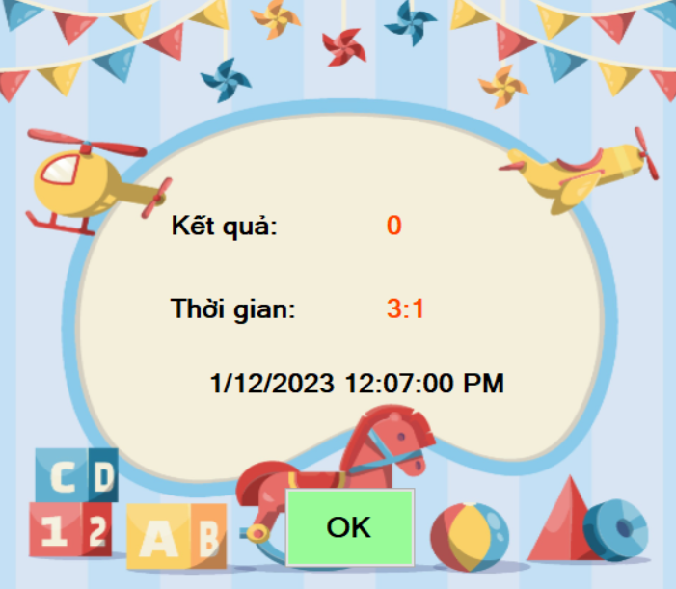

# **MÔ TẢ DỮ LIỆU:**

# **PHÂN CHIA CÔNG VIỆC:**

|  |  |  |
| --- | --- | --- |
| Sinh viên thực hiện | Nhiệm vụ | Mức độ hoàn thành công việc |
| Bùi Hữu Đức - 20520449 | Front End, Effect | 100% |
| Cao Khắc Tuân - 20520841 | Back End, Database | 100% |

# **NGUỒN THAM KHẢO:**

[1] <https://www.luyenthi123.com/toan-lop-5>

[2] <https://vuihoc.vn/toan-lop-5>

[3] <https://vndoc.com/toan-lop5>

[4] <https://vndoc.com/de-thi-hoc-ki-1-mon-toan-lop-5-nam-hoc-2018-2019-159718>

[5] <https://vietjack.com/de-kiem-tra-toan-5/>

[6] https://hoc360.net/bo-6-de-trac-nghiem-kiem-tra-hoc-ki-i-mon-toan-lop-5/

-HẾT-